Раздел долгосрочного плана:  Робототехника. Лабиринты и кегль-ринг (сквозные темы «Культурное наследие», «Мир профессий») |  | Школа: 43
Дата: |  | ФИО учителя: Ахметбекова.Т.Ш.
Класс: 4 |  | Участвовали: | Отсутствовали:
Тема урока | Датчик цвета
Учебные цели для достижения на этом уроке (ссылка на учебную программу) | 4.5.1.1 использовать датчик цвета
Цель урока | 1. Использовать датчик цвета для работы с роботом  2. Написать программу для датчика цвета
Критерии оценки | Навыки Критерии оценивания  Знание Знает, что такое датчик цвета и знает для чего его применять  Применение 1. Может использовать датчик цвета по назначению 2. Может написать программу
Языковые цели | Учащиеся могут:  - Использовать датчик цвета для работы с роботом.  - Собирать и применять робота с датчиком  Предметная лексика и терминология: датчик цвета, программируемый модуль, ультразвуковой датчик, моторы, расстояние, ожидание, сравнение, вперед, назад, повороты, скорость, алгоритм, тест, порты ввода, порты вывода, ринг.  Полезная серия фраз для диалога/письма:  При программировании робота для соревнований по кегль-рингу используются …  Правила соревнований по кегль-рингу включают в себя….
Привитие ценностей | В ходе урока создаются условия для взаимоуважения через сотрудничество, для развития критического мышления через индивидуальные, парные и групповые формы обучения. Приобретаемые знания и навыки носят прикладной характер, учащиеся смогут применить их в информатике и других предметных областях.
Межпредметная связь | Естествознание, познание мира
Предшествующие знания по теме | Учащиеся умеют открывать, редактировать, сохранять файлы. Знакомы с интерфейсом и основными возможностями приложения для разработки программ для робота.

Ход урока

Запланированные этапы урока | Виды запланированных упражнений на уроке |  | Ресурсы
Начало урока  7 мин  3 мин  4 мин | Приветствие. Психологический настрой.  Деление на 2 группы с разноцветными стикерами  ДЗ  После пожеланий учащиеся закрывают глаза, преподаватель раздает каждому цветной стикер. По команде преподавателя все открывают глаза. После чего все участники должны объединиться в группы и с каждой группы выступает один спикер с разработкой своего робота (ДЗ)  Дать определения основным характеристикам модели робота  Показ презентации и запись в тетрадях  Основные функции:  – Определяет цвета.  – Измеряет степень освещенности, рассеянный свет и отраженный свет  Датчик Цвета распознает 7 различных цветов и измеряет интенсивность света.  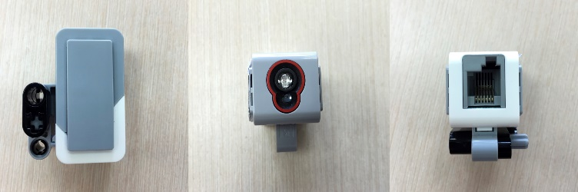
Середина урока  30 мин  10 мин  10 мин  7 мин | Изучение нового материала. Групповая работа.  Задание 1: Знакомство с правилами проведения соревнований кегль-ринга, используя метод «Посмотри, Подумай, Изложи».  Учитель озвучивает задание.  1 шаг. Просмотр видеоролика 1 мин  2 шаг. В группе обсудить увиденное 1 мин  3 шаг. Сформулировать и записать правила проведения соревнований кегль-ринга в специальный бланк 3 мин  Дифференциация: для некоторых учащихся предлагаются правила с пропущенными словами  4 шаг. Презентация правил представителями групп (без повторения). Начинает группа с данной тематикой. 3 мин  Время выполнения: 8 мин  ФО. Для выяснения уровня понимания правил соревнований учитель задает вопросы по стратегии «ДА-НЕТ-ка». Для ответа ДА ученики поднимают правую руку, для ответа НЕТ – левую. (можно использовать карточки зеленного и красного цвета). Результаты оценивания заносятся учащимися и учителем в Листы оценивания. 2 мин  Верны ли утверждения о соревнованиях по Кегль-рингу  - Для соревнований по кегль-рингу необходимо собрать и запрограммировать робота, который выталкивает кегли за пределы ринга. ДА  - Кеглями выступают тяжелые предметы любой формы и цвета? НЕТ, обычно это легкие жестяные банки емкостью 0,33 л  - Роль ринга выполняет белое поле, ограниченное черной окружностью шириной 50 мм. ДА  Обсуждение поведенческой модели робота  Учитель показывает схемы движения робота и предлагает ученикам сформулировать и объяснить его возможные действия в условиях соревнований. При необходимости направляет и корректирует ответы учащихся. 5 мин  Задание 2: Сформулировать 4 основных действия робота для соревнований по кегль-рингу. Групповая работа  1 шаг. В группе обсудить возможные действия в поведении робота 2 мин  2 шаг. Сформулировать и записать действия 5 мин  3 шаг. Поместить ответ в галерею и ознакомиться с ответами других групп 3 мин  Время выполнения: 10 мин  ФО. По окончании знакомства с ответами всех групп возможный набор действий робота выводится на слайде для самооценивания. Результаты само и взаимооценивания заносятся учащимися и учителем в Листы оценивания.  Верные ответы для сверки:  Наш робот должен:  - уметь вращаться на месте вокруг своей оси;  - уметь двигаться прямолинейно;  - уметь обнаруживать предмет, удаленный на некоторое расстояние;  - уметь обнаруживать границу поля.  Дифференциация: для некоторых учащихся предлагаются разрезанные на фрагменты действий робота. Учащимся требуется собрать их по смыслу.  Задание 3. Определить детали, необходимые для конструкции робота. Групповая работа  1 шаг. Отобрать из набора деталей те, которые помогут сконструировать робота для кегль-ринга  2 шаг. Подготовить объяснение, для чего будут нужны отобранные детали.  3 шаг. Знакомство с идеями других команд и провести само и взаимооценивание.  Каждой группе предлагается набор карточек с названиями деталей и действиями робота для кегль-ринга. Каждая группа соотносит детали с действиями. В заключение, участники групп передвигаются по классу, знакомятся с идеями других групп и проводят взаимооценивание, используя Лист оценивания. Учитель делает пометки в своем Листе оценивания.  Дифференциация.  1 способ. Дополнительно на слайде выводятся вопросы-подсказки, которые помогают ученикам понять какая деталь для какой функции робота может понадобиться. Ответы учитель показывает после самостоятельной работы групп, до этапа взаимооценивания.  Вопросы-подсказки и ответы:  - Какая платформа может быть использована для вращения вокруг своей оси и прямолинейного движения? Ответ: Для вращения вокруг своей оси и прямолинейного движения – подвижная платформа, использующая два больших мотора и вращающуюся опору (робот-тележка);  - Что можно использовать для обнаружения кегли? Ответ: Для обнаружения кегли понадобится один из датчиков: инфракрасный или ультразвуковой;  - Что нам поможет обнаружить границу поля? Ответ: Для обнаружения границы поля будет нужен датчик цвета.  - Какие еще устройства и для каких функций нам могут понадобиться? Ответ: Клешня – для захвата кегли.  2 способ. Альтернативный вариант задания 3: Соотнести детали и действия робота. Данное задание можно предложить выполнить как в учебной среде Learningapps, так и с бумажными карточками. |  | Слайд 3  https://www.youtube.com/watch?v=DqzVmUXn4nU  или https://www.youtube.com/watch?v=x0xEJIZpbZY  Ресурс 2. Правила  Слайд 4  Ресурс 3.1 Лист оценивания для учащихся  Ресурс 3.2 Лист оценивания для учителя  Слайд 5  Слайд 6  Ресурс 4. Поведенческая модель робота  Ресурс 5. Распечатанные фрагменты действий робота  Ресурс 3.1 Лист оценивания для учащихся  Ресурс 3.2 Лист оценивания для учителя  Слайд 7  Ресурс 3.1 Лист оценивания для учащихся  Ресурс 3.2 Лист оценивания для учителя  Слайд 8  Ресурс 6.1. h https://learningapps.org/display?v=pwni24z3319  Ресурс 6.2 Конверт с карточками
35-37 мин | Физминутки для глаз  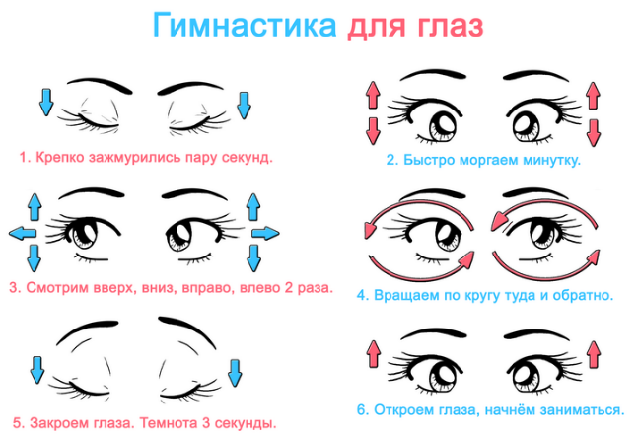 |  | Презентация
Конец урока  37 – 40 минут | Рефлексия «Светофор»  В конце урока приклеить стикеры на доску. Хочу напомнить, какому настроению соответствует какой цвет:  - красный – надо поработать;  - желтый – все понял;  зеленый – все понял и выполнил;. |  | стикер
Дифференциация – каким способом вы хотите больше оказывать поддержку? Какие задания вы даете ученикам более способным по сравнению с другими? |  | Оценивание – как Вы планируете проверять уровень освоения материала учащимися? |  | Охрана здоровья и соблюдение техники безопасности
Учащиеся объединяются в 3 группы с учетом разного уровня учебной мотивации (необходимо, чтобы в группе были ученики с разным уровнем успешности и мотивации к изучению информатики). Дифференциация по способу взаимодействия в группе через распределение ролей. Учитывая ЗБР учащихся учитель может самостоятельно назначить роли лидера, спикера, таймкипера, оформителя, генератора идей при групповой работе.  В каждом из трех заданий для учащихся, имеющих затруднения предусмотрены дополнительные ресурсы, которые содержащие ключевые фразы или фрагменты ответов, восстановив которые можно получить ответ.  Для более способных учащихся предлагается дополнительный ресурс https://robot-help.ru/lessons-2/lesson-11.html для самостоятельного изучения. |  | Самооценивание, взаимооценивание, обратная связь учителя.  Участники групп по мере выполнения заданий первоначально проводят самооценивание, а затем оценивают результаты выполнения заданий 1-3 других групп с помощью листа оценивания. При оценивании используются следующие обозначения:  Солнышко ☼ – критерий отражен полностью, квадрат ■ – критерий отражен частично, треугольник▲ – критерий не отражен.  В случае оценивания ■ или ▲ обязательно дается обратная связь. Учитель также может дать свою формативную оценку, сопроводив ее комментариями и рекомендациями. |  | Проведение физ.минутки.  Напомнить в начале урока о технике безопасности, а также упомянуть вопрос безопасности непосредственно в ходе изучения темы урока. Учитель может спросить: О чем необходимо помнить работая с устройствами компьютера? Почему?
Рефлексия по уроку  Была ли реальной и доступной цель урока или учебные цели?  Все ли учащиеся достигли цели обучения? Если ученики еще не достигли цели, как вы думаете, почему? Правильно проводилась дифференциация на уроке?  Эффективно ли использовали вы время во время этапов урока? Были ли отклонения от плана урока, и почему? |  | Используйте данный раздел для размышлений об уроке. Ответьте на самые важные вопросы о Вашем уроке из левой колонки.
Общая оценка

Две вещи, лучше всего прошедшие на уроке (касающиес преподавания и обучения)?
1:

2:

Что могло бы посодействовать тому, чтобы урок прошел еще лучше? (касающиеся преподавания и обучения)?
1:

2:

Что я выяснил на этом уроке о классе или о достижениях/затруднениях отдельных учеников на что обратить внимание на следующем уроке?

